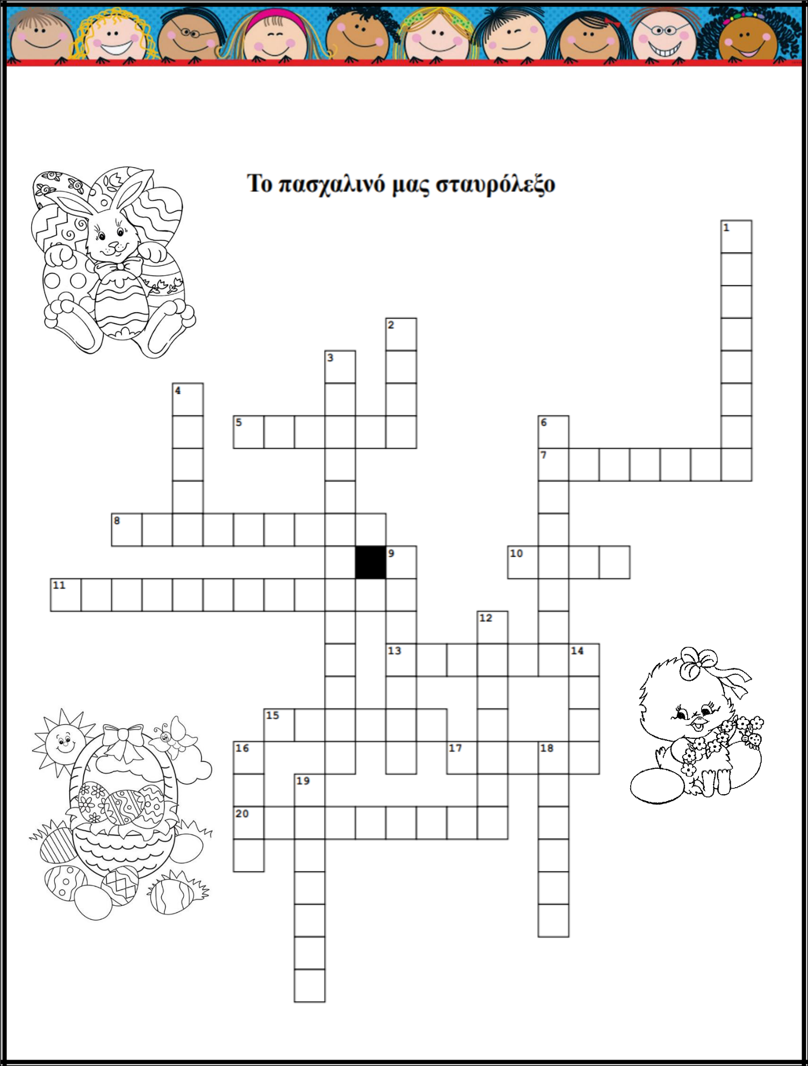

Όνομα: ______________________________________Τάξη: _____ Ημερ.: _____________

https://www.akida.info/index.php/documents/epikaira

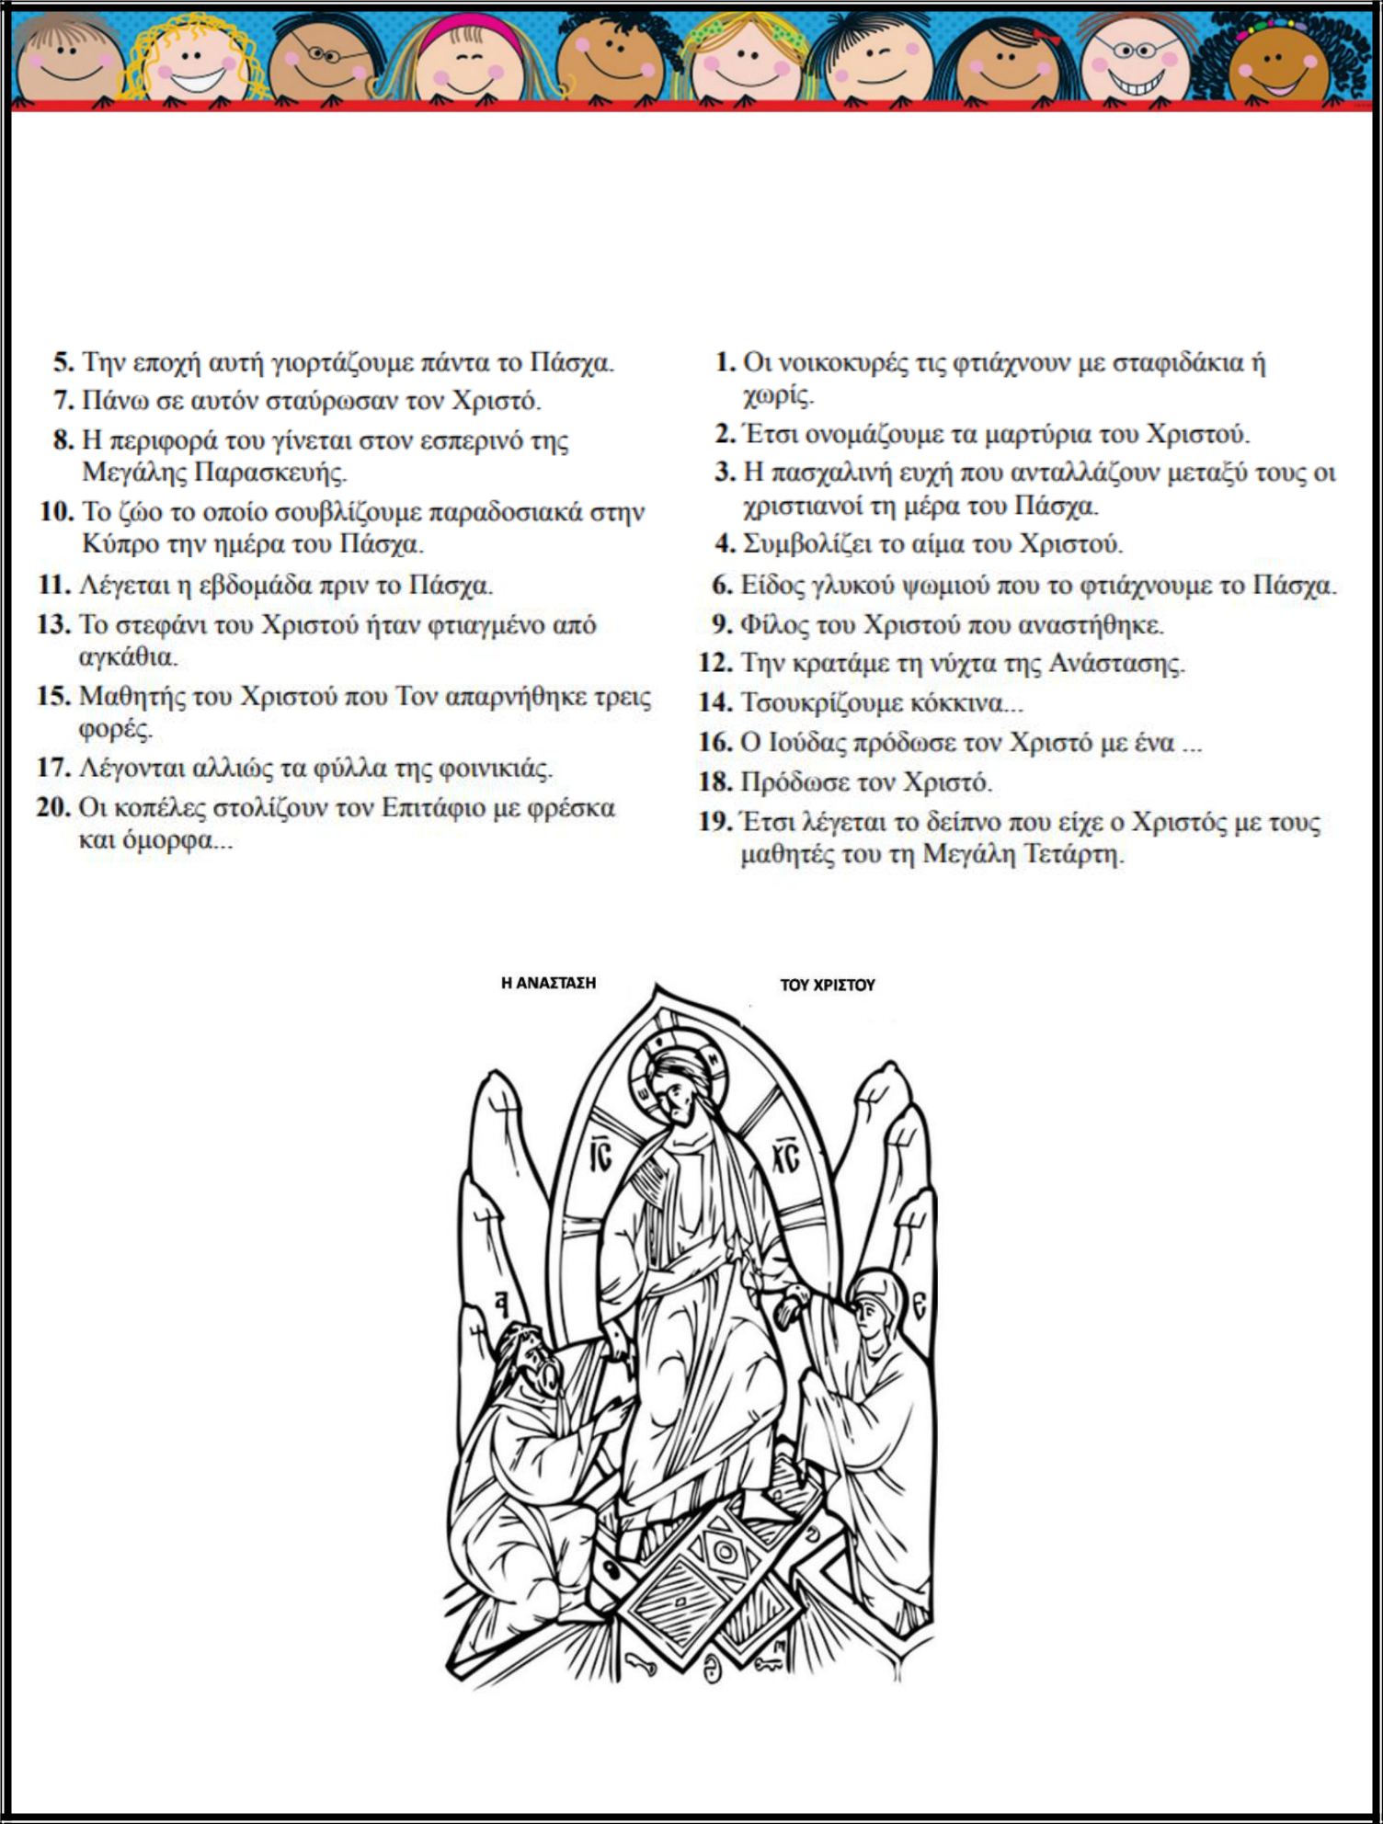

ΟΡΙΖΟΝΤΙΑ ΚΑΘΕΤΑ

...

https://www.akida.info/index.php/documents/epikaira

Για πλούσιο εκπαιδευτικό υλικό, για τις διακοπές του Πάσχα, μπορείτε να ακολουθήσετε τους πιο κάτω συνδέσμους:
http://www.reoulita.com/2020/04/09/τομ-τζέρι-το-πασχα-δωρεάν-εργασίες/

http://www.reoulita.com/2018/03/25/δωρεαν-φύλλα-εργασίας-για-το-πάσχα/

